Angličtina 4. třída

Dobrý den,
děkuji všem za spolupráci při domácí výuce. Zasílám další materiály pro studium a samostatnou práci žáků. Mnoho štěstí :)

Období: 11.5.-17.5.2020
Termín odevzdání práce: 17.5.2020
Email: camel.ji@seznam.cz

Úkoly
1) Odpovězte anglicky na otázky (neopisujte otázky …). Dejte dobrý pozor - ZÁKLADNÍ PRAVIDLO ZNÍ: „ČÍM SE PTÁME, TÍM ODPOVÍDÁME!!!!“ (DO, HAVE, TO BE, CAN + WH OTÁZKY, NA KTERÉ NELZE ODPOVĚDĚT ANO/NE...ODPOVÍDÁME CELOU VĚTOU).
A) Do you like P.E.?
B) Do you speak English?
C) Do you like science fiction?
D) What is your favourite school subject?
E) What do you do in your free time?
F) Have you got a pink pen?
G) Are you happy today?
H) What time is it?
CH) Do you like hockey?
I) Is your mum in the kitchen?
J) Have you got a headache?
K) Can you run 10km?
L) Do you play the guitar?
M) Do you eat lots of fruit?
N) What is you favourite number?
O) Can you ride a bike?

2) Odpovězte anglicky na otázky podle obrázků v uč str.18/dům.
Is the cat in the bathroom?
Are the pillows on the sofa?
Is the guitar in the kitchen?
Is the trumpet under the picture?
Is the drum behind the wardrobe?
Is the piano in the kitchen?
Is the violin on the table?

3) Zahrajeme si na doktory. Já jsem nemocný. Vaším úkolem bude: napište vždy dvě doporucčení, co mám dělat, aby se můj stav zlepšil. Pomoci Vám může lekce 3.

A) Hello doctor!
I have got a stomach ache.
What can I do?
1. …...............................................................................................................
2. ...................................................................................................................

B) Hello doctor!
I have got a headache.
What can I do?
1. …...............................................................................................................
2. ...................................................................................................................

C) Hello doctor!
I have got a sore throat.
What can I do?
1. …...............................................................................................................
2. ...................................................................................................................

4) Vypracujte pracovní list č 1. Nezapomeńte na koncovku -s (-es u sikavek) ve 3. os.č.j. :)

pracovní list č 1
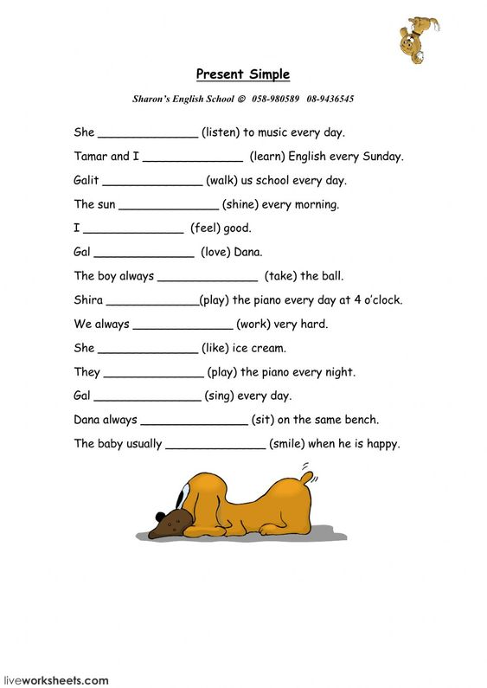
5) Z pracovního listu vyberte (libovolně) 5 vět a dejte je do záporu (do not=don´t nebo does not=doesn´t )
Např. She likes ice cream. She doesn´t like ice cream. (!!!! u 3.os.č.j. mizí konjcovka -s/-es)

